Лабораторная работа №8.
Отчёт
AI-Журнал в файле ai_log.md (был сгенерирован ИИ, чтобы не писать его вручную)
Ссылка на работающее развёрнутое приложение - http://158.160.191.27:8000/
Локальный запуск Docker-контейнера
Удалённый запуск Docker-контейнера в Yandex Cloud
Успешная проверка /health на удалённом сервере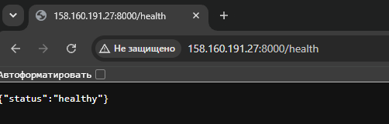
Успешные API-запросы к удалённому приложению
Получение списка заявок
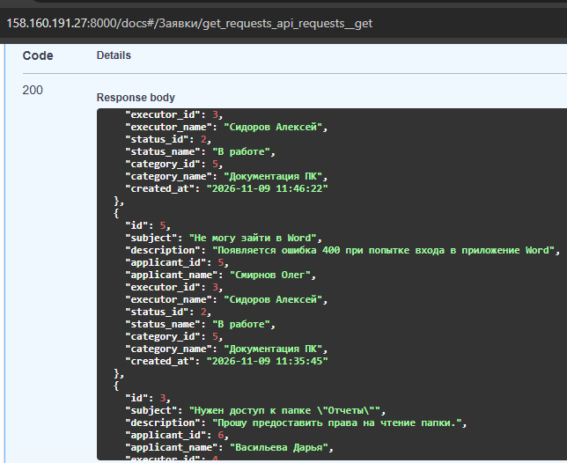

Получение списка пользователей
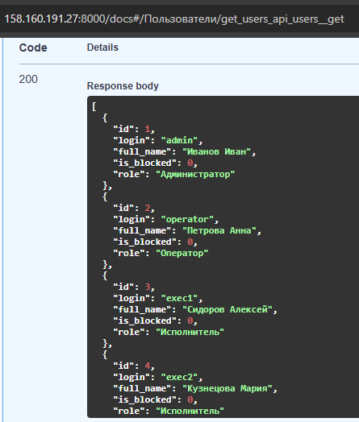
Удаление заявки с ID 5
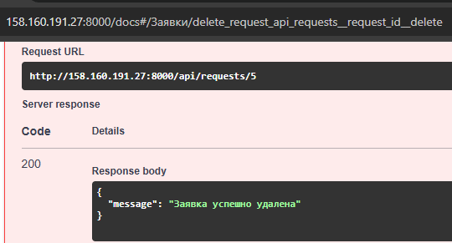

Работа удалённого приложения в браузере (Главная страница)


